8 клас
1. Запланований час $t=\frac{S}{υ_{1}}$. Весь шлях $S=S_{1}+S_{2}+S_{3}$.
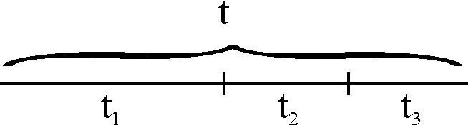
$t_{1}=\frac{S_{1}}{υ_{1}}$, $t_{2}=\frac{S_{2}}{υ_{2}}$, $t_{3}=\frac{S_{3}}{υ_{3}}$.
$t=t_{1}+t_{2}+t_{3}−Δt$,
$t_{2}=\frac{S}{υ_{1}}−\frac{S_{1}}{υ_{1}}−\frac{S_{3}}{υ_{1}}+Δt$, $t_{2}=\frac{S_{2}}{υ_{1}}+Δt$, $\frac{S_{2}}{υ_{2}}=\frac{S_{2}}{υ_{1}}+Δt$,
$S_{2}\left(\frac{1}{υ_{2}}−\frac{1}{υ_{1}}\right)=Δt$, $S_{2}=Δt⋅\frac{υ_{2}⋅υ_{1}}{υ_{1}−υ_{2}}$,
$S_{2}=\text{29},\text{17}\text{км}$, $t_{2}=\frac{S_{2}}{υ_{1}}+Δt=\text{35}\text{хв}\text{.}$

2. Сили, що діють на тіло: $M\vec{g}$– сила тяжіння, ${\vec{F}}_{\text{пр}}$– сила пружності, $\vec{N}$–сила реакції опори, яка чисельно рівна силі тиску вантажу на опору ${\vec{F}}_{Т}$.
$F_{Т}=N$ (1)
Виходячи з умови: $\text{Mg}=N+F_{\text{пр}}$ (2)
З рівностей (1) та (2) отримаємо:
$F_{Т}=\text{Mg}−F_{\text{пр}}$ (3)
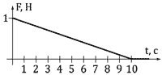
Згідно закону Гука $\left|F_{\text{пр}}\right|=\text{kx}$ маємо:
$F_{Т}=\text{Mg}−\text{kx}$, (4)
де $x=υt$– видовження пружини.
Звідси, підставивши дані (4) отримаємо:
$F_{Т}=−0,1t+1$ (Н).
Отже, графік матиме вигляд
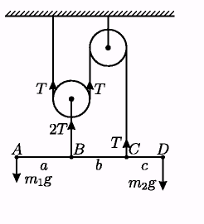
3. На вантаж m₁, діє сила тяжіння рівна m₁g.
На вантаж m₂, діє сила тяжіння рівна m₂g.
З боку ниток, до яких підвішений важіль в точках А і В діють відповідно сили реакції ниток Т і Т₁ (див. рис.).
Блок 1 – рухомий, а блок 2 – нерухомий, тому сила Т = 2Т₁. (1)
Запишемо рівняння моментів відносно осі, що проходить через точку А (обертання за годинниковою стрілкою беремо зо додатнє):
$m_{2}g⋅\left(c+b\right)−T_{1}⋅b−m_{1}g⋅a=0$, (2)
через точку В:
$m_{2}g⋅c+T⋅b−m_{1}g⋅\left(a+b\right)=0$. (3)
Рівняння (2) і (3) об’єднуємо в систему і врахувавши (1) можемо записати:
$\begin{aligned}m_{2}g⋅\left(c+b\right)=m_{1}g⋅a+T_{1}⋅b \\ m_{2}g⋅c+2T_{1}⋅b=m_{1}g⋅\left(a+b\right)\end{aligned}$.
Розв’язавши дану систему отримаємо:
$\frac{m_{1}}{m_{2}}=\frac{2b+3c}{3a+b}$.

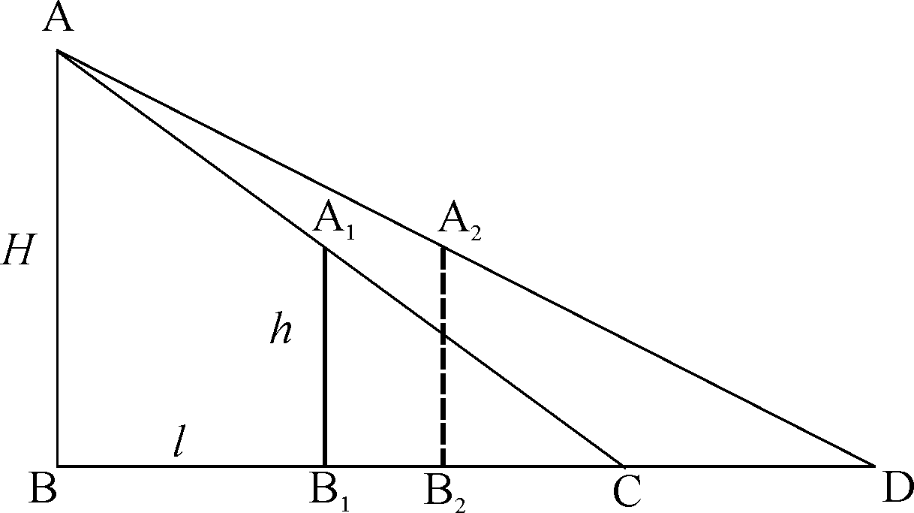
4. З подібності трикутників АВС і А₁В₁С₁ $\frac{H}{h}=\frac{l+2}{2}$(1). З подібності трикутників АВD і А₂В₂D₂ $\frac{H}{h}=\frac{(l+1)+3}{3}$(2). Прирівнявши праві частини рівностей (1) і (2) і розв’язавши, отримаємо l=2 м. Тоді з рівності (1) H=2 м.

5. Нехай об’єм кульки – V.
Тоді об’єм льоду – 100-V.
Маса кульки – $m_{k}=ρ_{м}⋅V=8,9⋅V$.
Маса льоду – $m_{л}=ρ_{л}⋅\left(\text{100}−V\right)=0,9⋅\left(\text{100}−V\right)$.
Загальна маса: $\text{170}=m_{k}+m_{л}$;
$\text{170}=8,9⋅V+0,9⋅\left(\text{100}−V\right)$; $\text{170}−\text{90}=8,9⋅V−0,9⋅V$; $\text{80}=8⋅V$;
$V=\frac{\text{80}}{8}=\text{10}{\text{см}}^{3}$.

